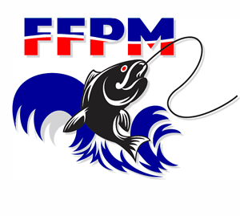 | 5ème Championnat National  de Pêche en Bateau  BORMES LES MIMOSAS  les 18, 19 et 20 mai 2023  BULLETIN D’ENGAGEMENT | 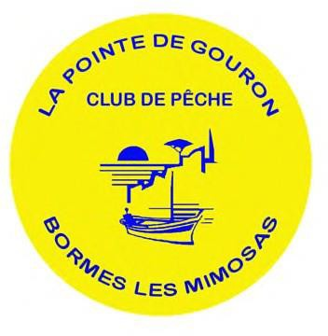
Organisé par le club de Pêche de la Pointe de GOURON

Comité : ……………………………………………………………………………………………………….….
Club : …………………………………………………………………………….…………………………….
Adresse Club : …………………………………………………………………………………………………..
Tél : …………………………………………………………………………………..…………………………..…
Email : ……………………………………………………………………………………………………………..

Identité du Pêcheur

Nom / Prénom : ……………………………………………………………………………………………..…
Adresse : ……………………………………………………………………………………………………..….
Date de Naissance : …………………………………………………………………………………………
Taille pour les T-shirts : M L XL XXL XXXL (Entourez votre choix)
Catégorie (Dame – Senior – Vétéran) : ……………………………………………….……………...
N° Licence FFPM 2023: ………………………………………………………………………………….…
Tél : ……………………………………………………………………………………………………………....
Email : …………………………………………………………………………………..……………………….

Je désire si possible être à bord avec : ……………………………………………................................
Le bulletin d’engagement doit être entièrement renseigné.
Le Pêcheur certifie sur l'honneur avoir pris connaissance du règlement de Pêche en Bateau FFPM, ainsi que du cahier des charges relatif à cette manifestation.
Lu et approuvé : Date : Signature : Merci d’établir 4 chèques distincts :
- 1 pour le montant de l’engagement au concours : 90 € *
- 1 pour le montant total de la réservation du repas de clôture
- 1 pour le montant total des séances d’entraînement
- 1 pour les repas de midi
Le bulletin d’engagement ainsi que les réservations pour les séances d’entraînement et les repas de midi et le repas de clôture devront nous être retournés sous pli recommandé avec accusé de réception au plus tard le 15 avril 2023 à l’adresse ci-dessous.
*Etablir les chèques à l’ordre de CPPG, ils seront encaissés un mois avant la date du Championnat.
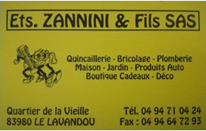
Club de Pêche de la Pointe de GOURON 238 boulevard du port
83230 BORMES LES MIMOSAS

